Familiespejder program foråret 2022

Søndag d. 2. Januar Opstart + Følg sporet

Søndag d. 16. Januar Sporfølger kort og kompas

Søndag d. 30. Januar Fotoløb – sporfølger mærke

Søndag d. 13. Februar Vinterferie – tag selv på tur

Søndag d. 27. Februar Tema Robin hood

Søndag d. 13. Marts Tema Robin hood

Søndag d. 27. Marts Tema Robin hood

Søndag 10 april Påskeferie

Søndag 24 april Haletudse

Søndag 8 maj Haletudse

Søndag 22 maj Familiespejd søndag

Lørdag 4 - Søndag 5 juni (pinse) Udesove med overnatning

Søndag 19 juni Sommer afslutningsfest

Familiespejd Mjølner gruppe 2021/2022
Kunne du og din familie tænke dig, at bruge naturen hvor du bor i højre grad? have en god grund til at få gjort noget ved snakken og komme ud i skoven med dine børn? Lave ting uden for som ikke bare er en gåtur eller en tur til legepladsen?
Så kom med ved familiespejderne i Mjølner gruppe.
Familiespejd er for børn i alderen 4-6 år og deres familier. Aktiviteterne vil være rettet mod denne målgruppe men søskende er mere end velkommen!
I løbet af året vil vi have temaer som, Krible krable, Bål og snitteri, Find vej, og Robin Hood. Meningen er at:

• Vi skal lære om naturen
• Samarbejde (samarbejdsøvelser)
• Lave kreative ting fra naturen

• Udforske området
• Bruge vores sanser
• Benytte forskellige fantasi rammer

Det er vigtigt, at du som forældre kun hjælper spejderen, når der er brug for det. Med en lille smule støtte kan spejderen lave rigtig mange ting selv. Husk også, at det er processen og læringen der er vigtig. Det vi laver skal ikke være perfekt.
Husk også tøj der passer til årstiden og vejret. Vi vil primært mødes i det fri og vejret kan nå at skifte.
Husk også at melde afbud hvis I ikke kommer. Spejderarbejdet er frivilligt og det er en skam at planlægge aktiviteter hvis ingen dukker op.
Strukturen til hvert spejdermøde er nogenlunde således:
Opstart med sang og navneleg
Aktivitet
Saftevandspause
Aktivitet
Fri leg og find en pind at tage med hjem
Afslutning
Der er mange ting man skal huske, når man afholder et familiespejdermøde. Skriv gerne til mig, hvis der er noget, der kan gøres på en bedre måde.
Hvor afholdes familiespejder møderne:
Vi vil i størst muligt omfang bruge de forskellige skove omkring Værløse, derfor kommer vi ikke til at have et fast mødested. Skriv endelig hvis I er i tvivl om hvor vi skal mødes.
Leder: Sofie, 23 83 37 57, sofie.h.g@gmail.com

Dato/tid | Program
02.01.2022  kl 10 – 11.30 | 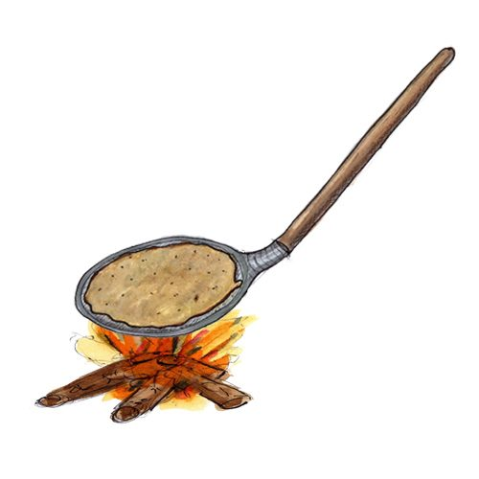  Vi starter op igen med tema om at lære at finde vej.  Til dette møde skal børnene deles i to hold. Hvert hold for en skat de skal gemme. Børnene skal derefter lave et tydeligt spor så man kan finde tilbage til skatten.  Det ene hold skal gemme syltetøj det andet hold pandekage dej  Man skiftes til at prøve at følge sporerne og bagefter skal vi bage pandekager over bål.
16.12022  kl 10 – 11.30 | 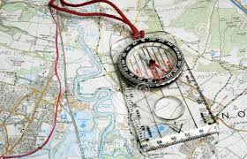  Kort og kompas  Vi skal gå en tur og lægge mærke til nogen kendetegn  Vi skal tegne vores eget kort og prøve at gå efter det  Vi skal gå efter kompas
30.1.2022 | Foto løb  Vi mødes et sted børnene kender lidt og børnene skal finde fra sted til sted ved at genkende det der er på billedet.
13.2 2022 | Vinterferie
27. Februar | Tema Robin Hood  Vi skal bygge huler så vi kan bo I skoven som fredløse ligesom Robin Hood
13. Marts | Tema Robin Hood  Bue og pil  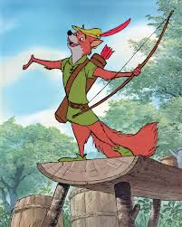  Lave en fælde  https://www.skoven-i-skolen.dk/content/robin-hood-skattejagt-et-rollespil
27. Marts | Tema Robin hood eller begynde på haletudse tema afhængig af vejr/haletudse sæson
10. April | Påskeferie
24. April | Haletudse mærker - ud og finde haletudser  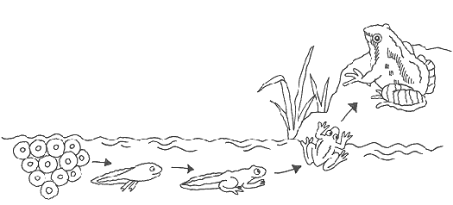
8. Maj | Haletudse mærket
22. Maj | Familiespejd dag og forberedelse på udesovemærker

4-5. Juni | Udesove mærket  Vi tager på tur og sover i telt (OBS, vi sover ved vores turhytte som har indendøressovepladser, rigtige toiletter, køkken så skulle noget blive for meget så er der læ og ly..
19. juni | Sommerafslutning

